注：请使用IE11浏览器进行操作。
一、生产厂家备案
1、生产厂家备案
点击【备案管理】中的【生产厂家备案】进入生产厂商备案页面。可根据品牌名称和备案状态和备案年度进行查询。如下图所示。
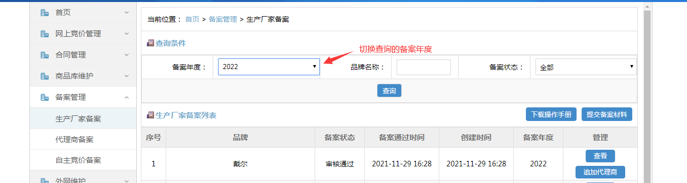
点击【提交备案材料】按钮，进入生产厂家备案功能。
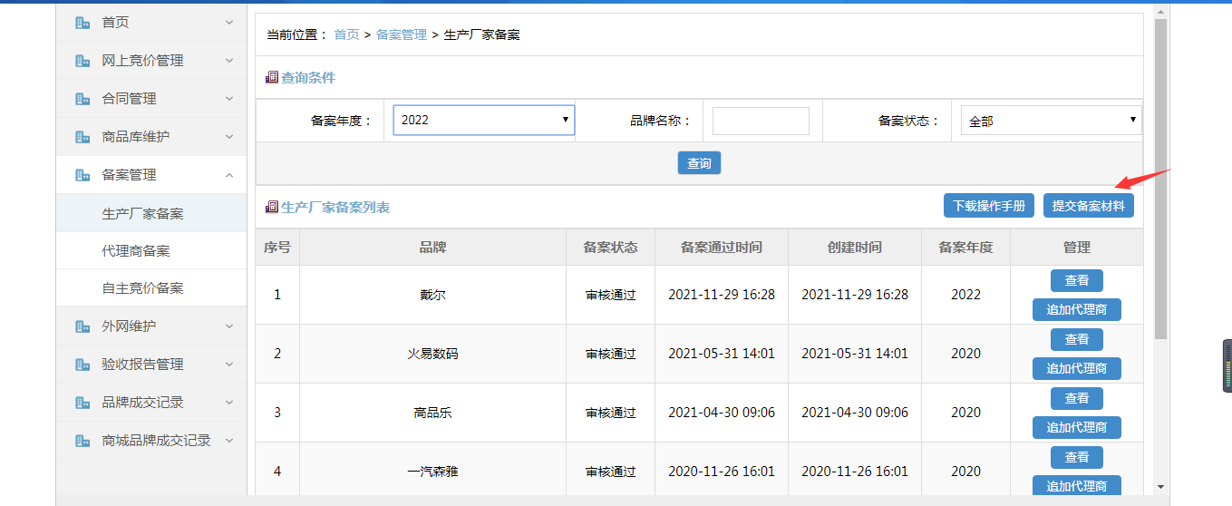
第一步，在品牌的下拉菜单中选择需要备案的品牌，品牌列表上方的搜索栏提供品牌名称的模糊查询功能。
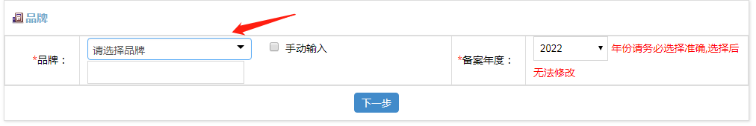
如果品牌下拉菜单中没有需要备案的品牌。请在手动输入前的方框处挑钩，然后手动输入品牌名称。
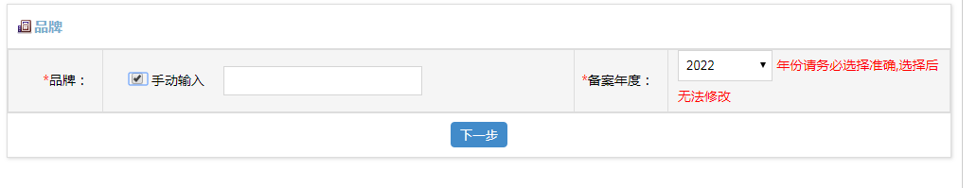
然后从备案年度下拉框中选择备案年度。
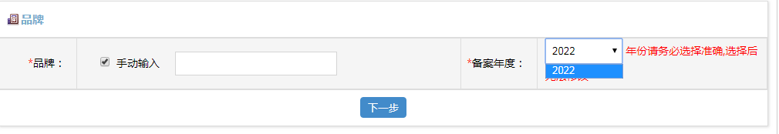
注：备案年度选择“2022”时，代表按照2022年度的备案要求进行备案，备案年度请务必选择准确，选择后将无法修改。
选择品牌或手动输入品牌名称并选择备案年度后，点击【下一步】。
注：上一年度参与备案的生产厂家，所选品牌请与上一年度开通的品牌保持一致，否则会出现商品库无商品的情况。
第二步，添加品目并且添加授权代理商。
首先，点击【添加品目】按钮，选择需要备案的品目。
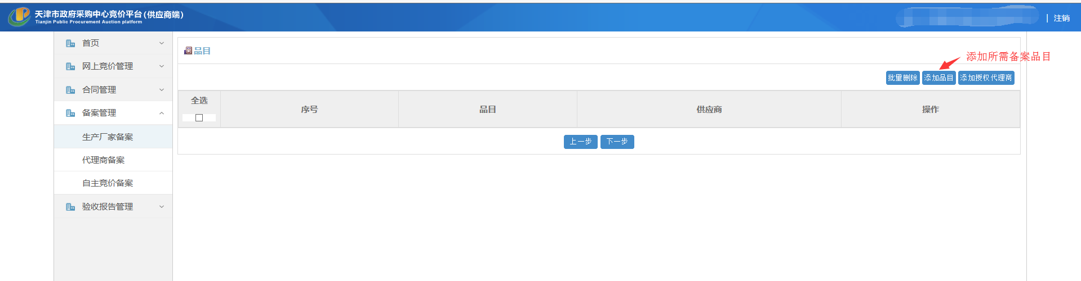
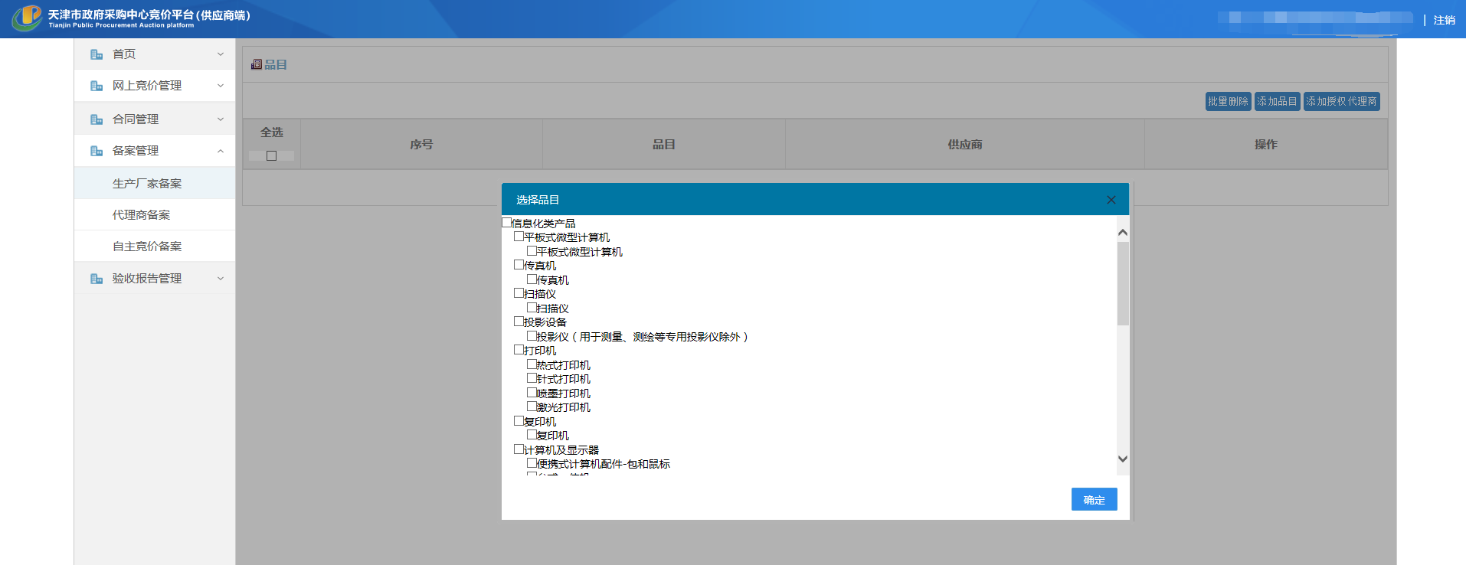
然后，添加品目后，在对应品目前方的方框处挑钩并点击“确定”，然后点击“添加授权代理商”，授权对应的供应商。
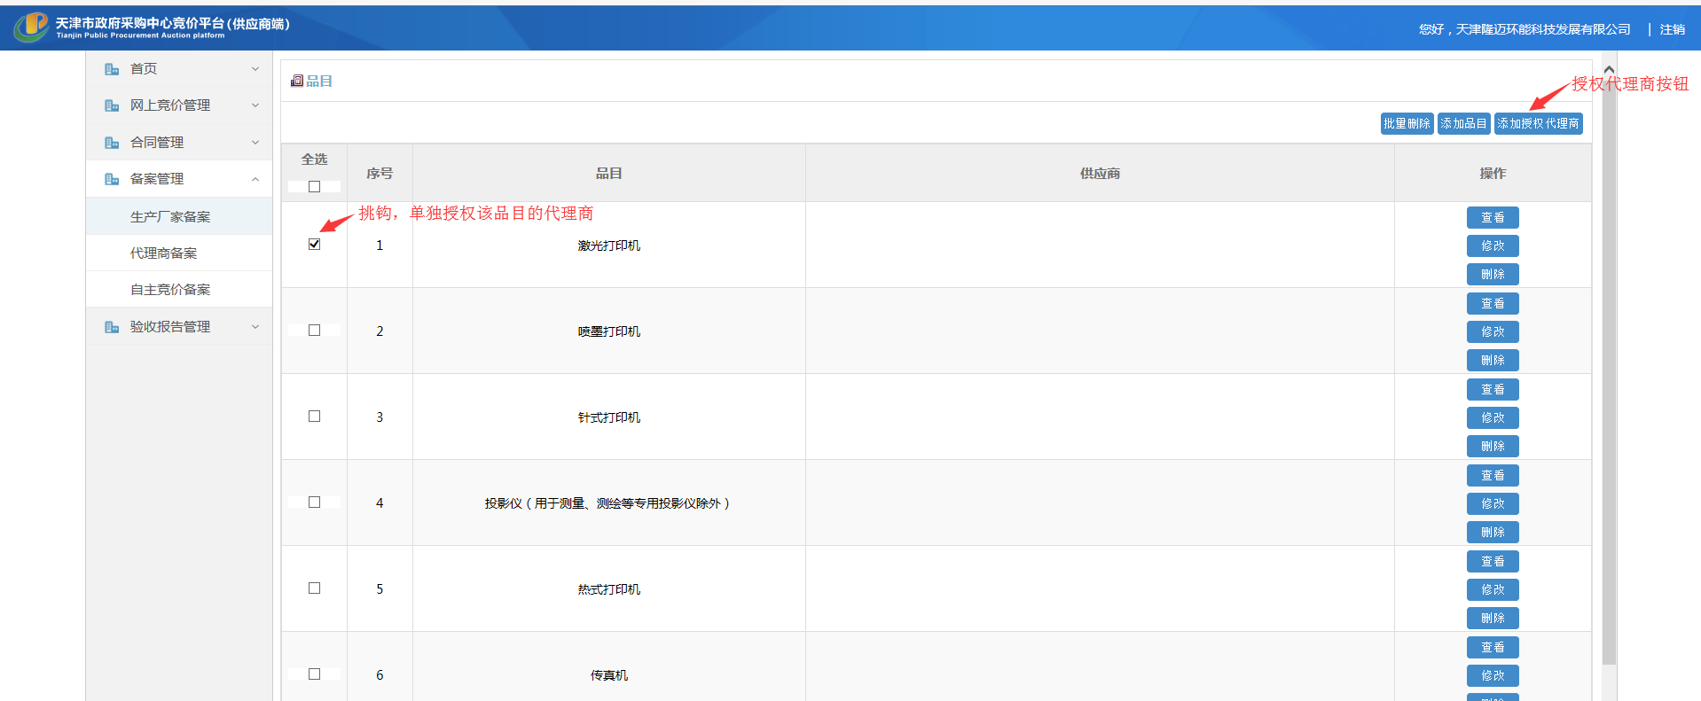
点击“添加授权代理商”按钮后，选择授权的代理商。可通过供应商名称查询功能进行供应商名称查询，点击“添加”按钮，将该供应商加入已选择供应商列表。
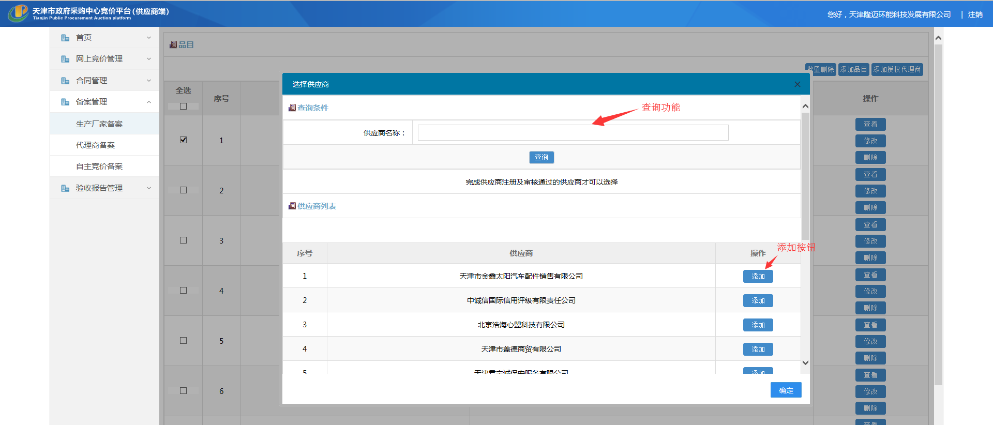

可针对某一品目进行授权供应商，也可通过左上角全选功能，对多个品目进行授权供应商操作。
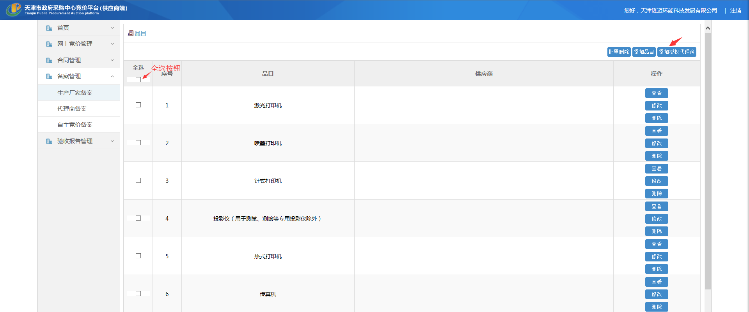
每一条品目后方的查看按钮，可查看授权代理商列表。修改按钮，可修改该条品目授权的代理商。删除按钮可删除该品目及授权代理商。
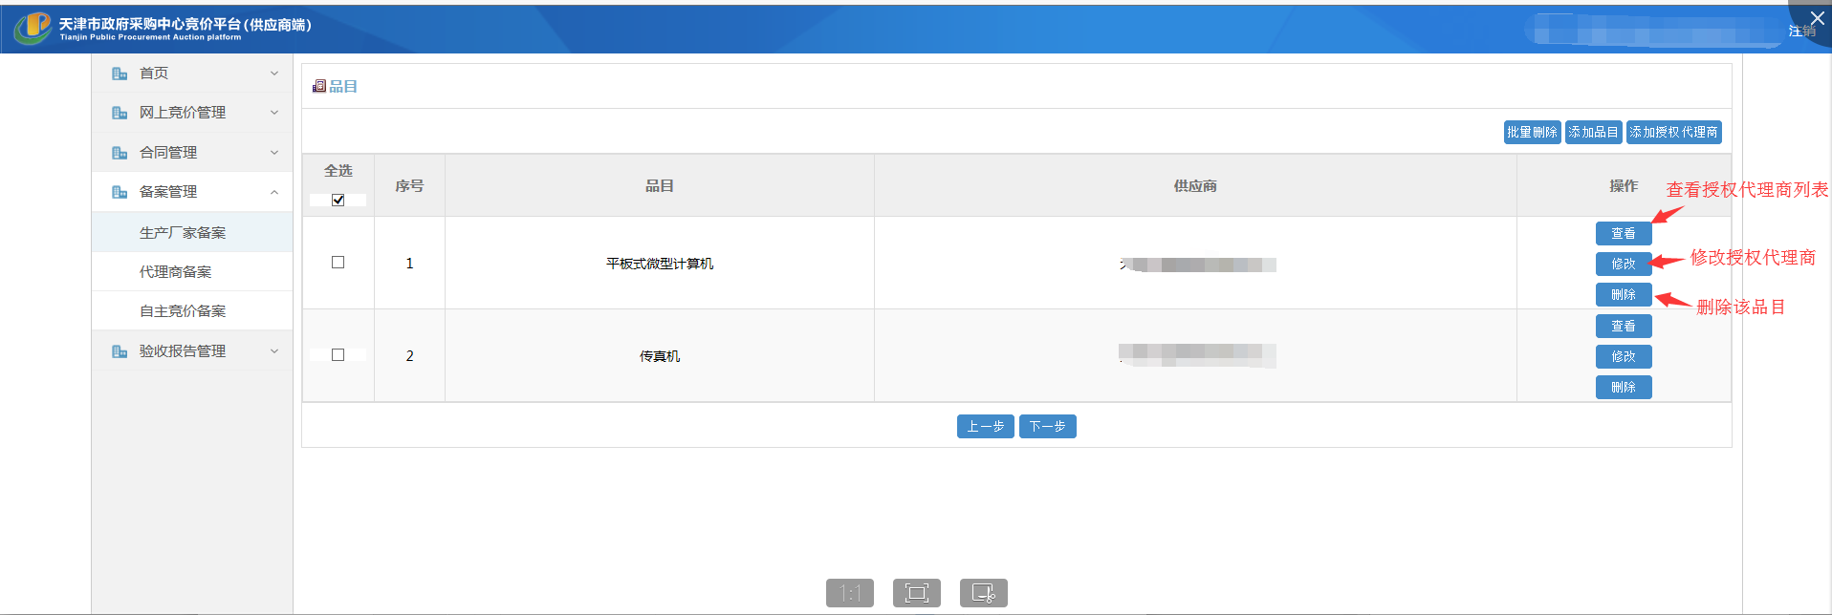
添加品目及授权代理商完成后，点击下一步。
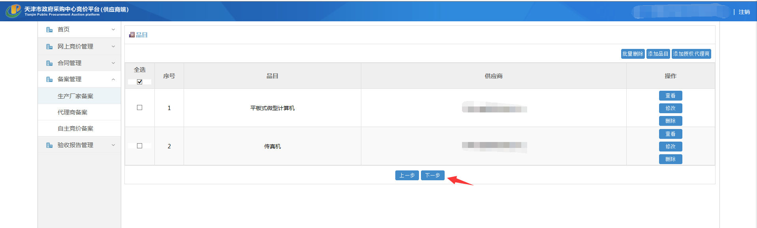
第三步，上传加盖电子签章的备案文件，并选择企业规模划分，填写并填写备注信息。
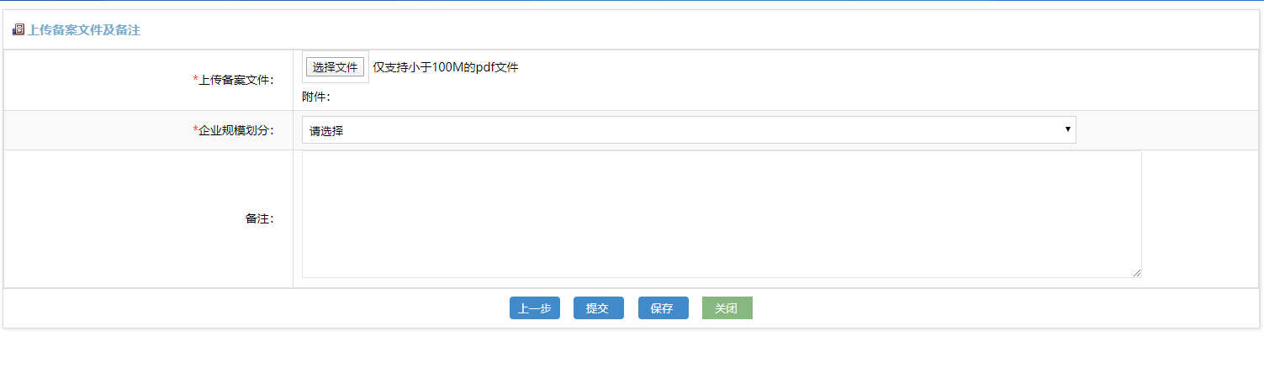
注：请上传小于100M的PDF文件。
上传备案文件，选择企业规模划分并填写备注信息后，点击提交按钮，备案信息将提交至天津市政府采购中心审核。点击保存按钮，可进行暂存操作。
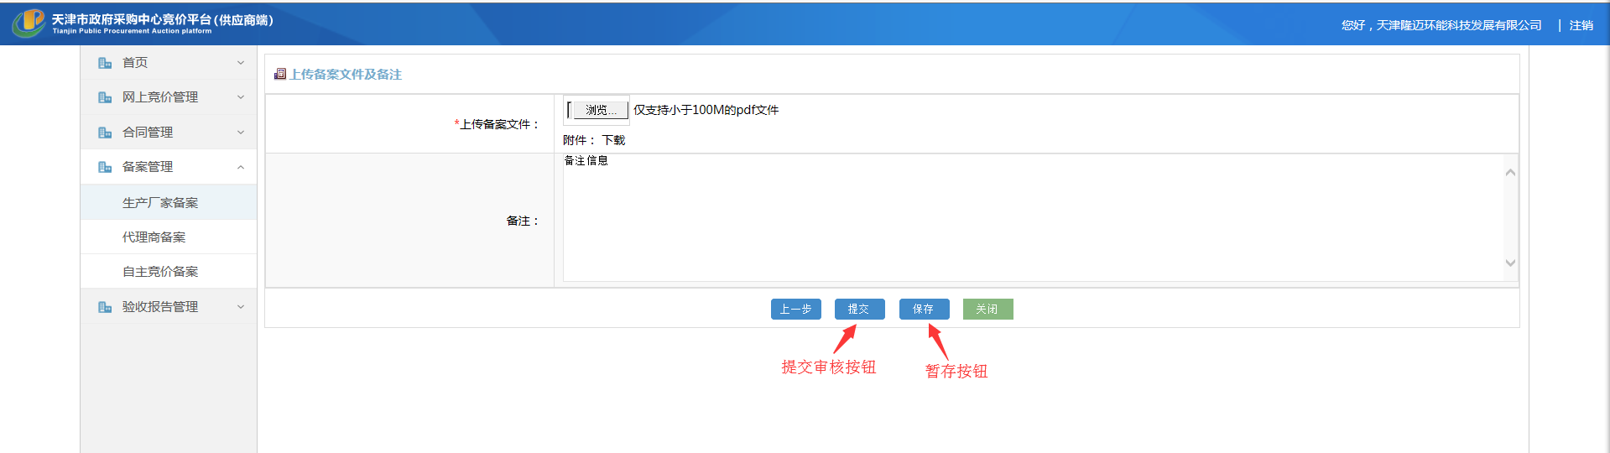
暂存的备案信息将会在列表页展示，可点击修改按钮进行再次编辑和提交。如下图所示。
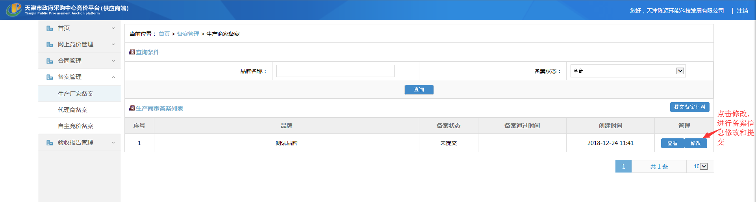
备案信息可在列表页的查看按钮中查看，点击查看进入查看页。其中可看到具体备案信息及中心审核情况及退回原因。
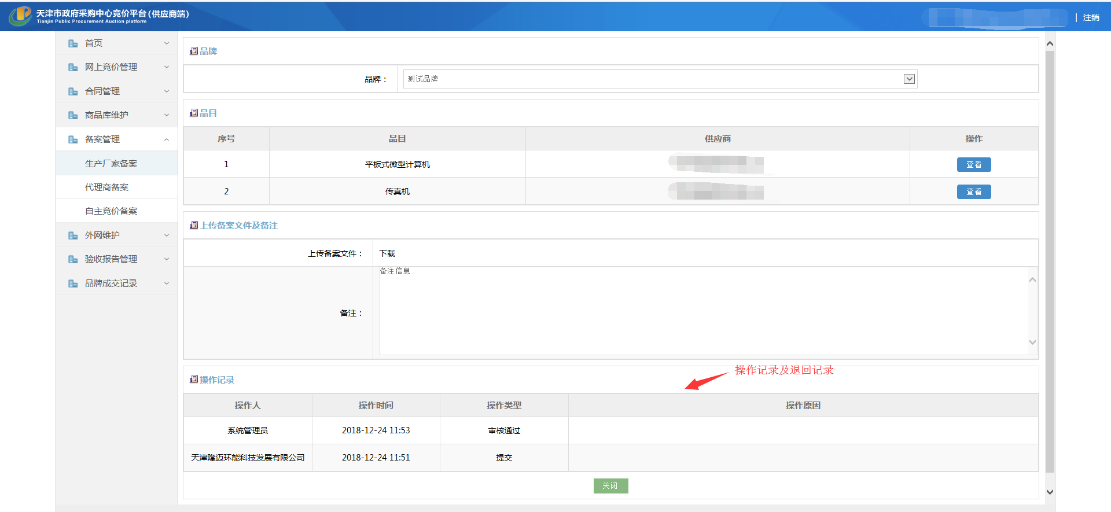
2、追加供应商
针对所有中心审核通过或初审通过的生产厂商备案记录，生产厂商可进行追加供应商操作。追加供应商适用于备案已通过审核或通过初审后，对品目进行追加授权供应商的情况。
点击“追加供应商”按钮，进入操作页面。
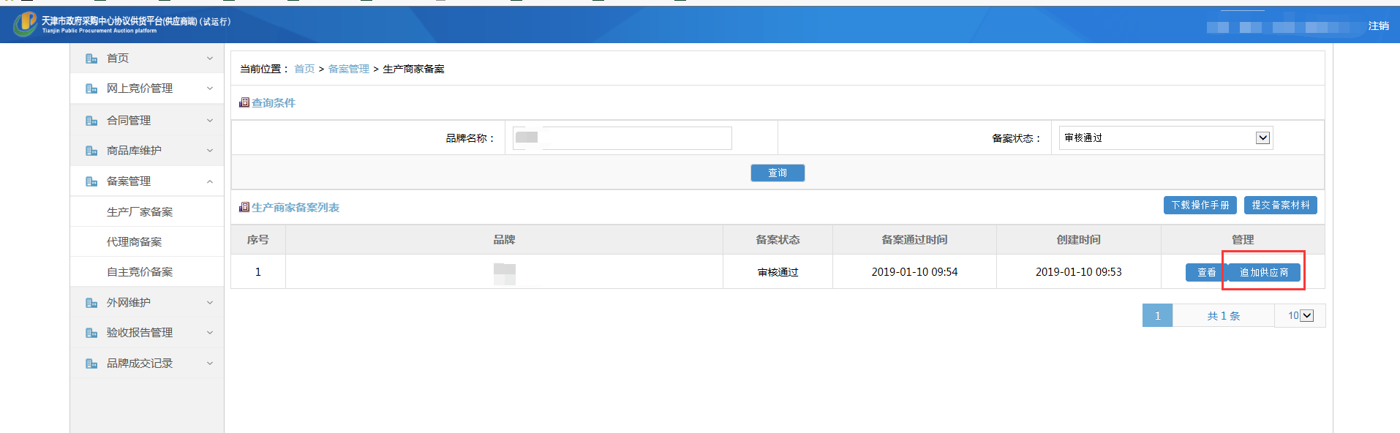
操作页面中，显示该条备案记录中的所有备案品目及授权供应商情况。可点击“追加”按钮针对某条品目进行追加供应商操作。
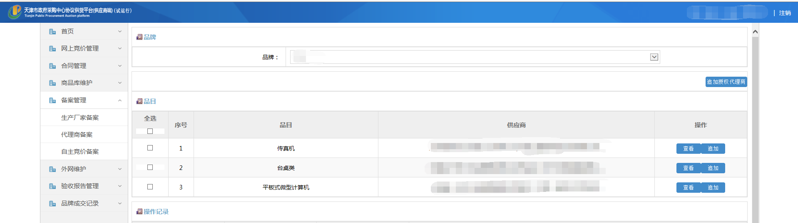
也可以多选或点击全选按钮，再点击右上角“追加授权代理商”，进行多品目批量追加授权代理商操作。
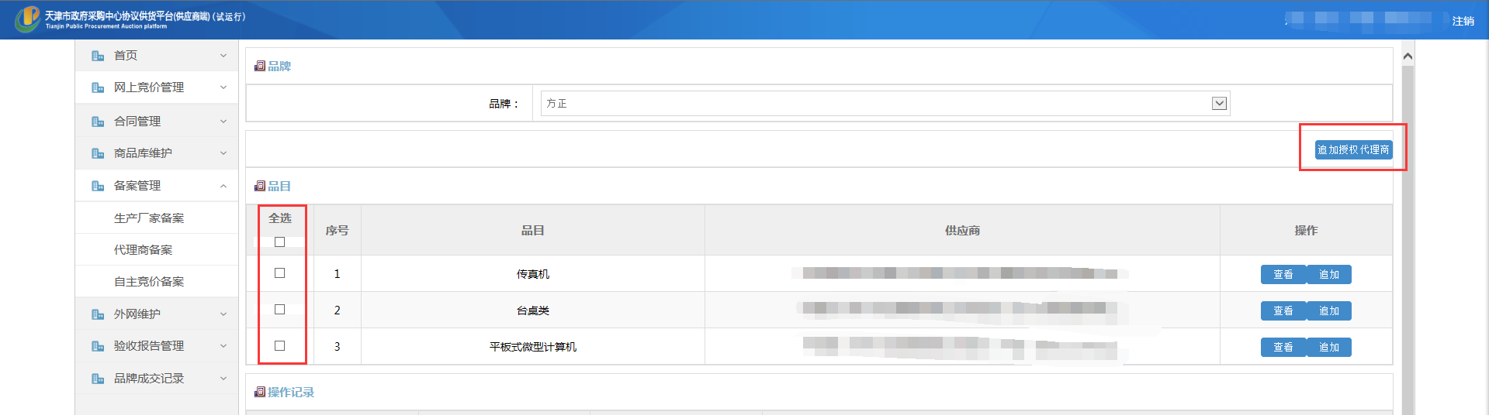
点击“追加”按钮后，进入选择供应商页面。上方为供应商名称的查询条件，查询条件下为全部供应商列表。最下方为添加后的供应商列表。点击供应商后方的添加按钮，将供应商加入至已添加供应商列表。
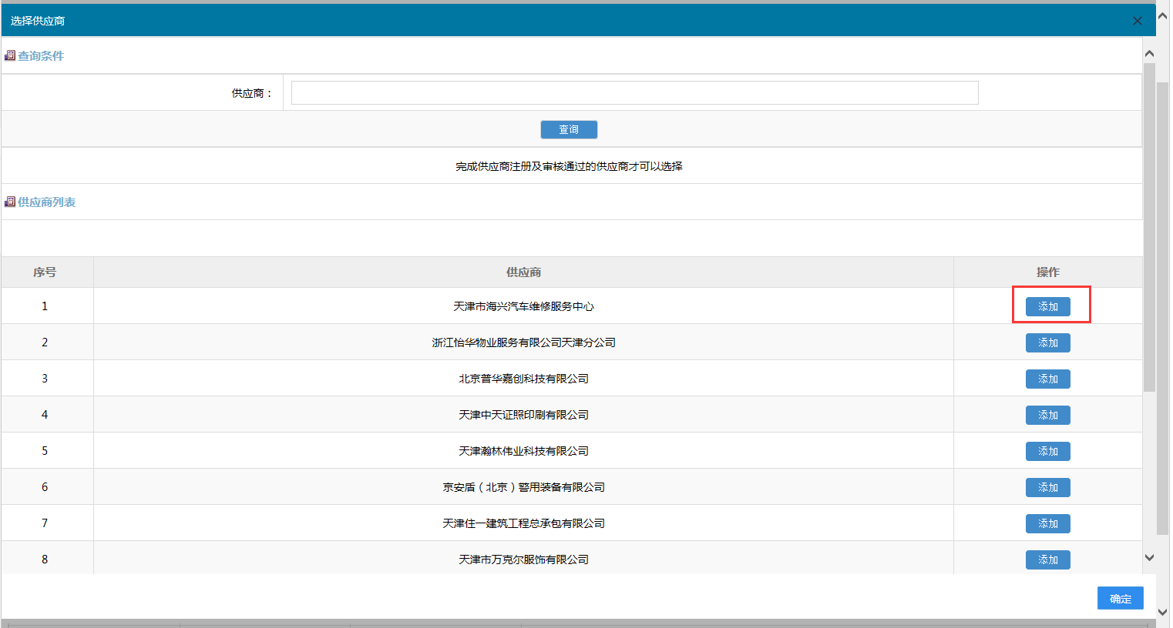
选择供应商无误后，点击确定按钮。追加供应商操作完成。
注：1、追加供应商操作无需中心审核。
2、点击确定按钮后，将无法删除追加的供应商，请核对后再进行追加的确定操作！
3、生产厂商无法再对已通过审核的品目进行新增备案操作。
二、代理商备案
点击【备案管理】中的【代理商备案】进入代理商备案页面。可根据备案名称、备案状态和备案年度进行查询。如下图所示。
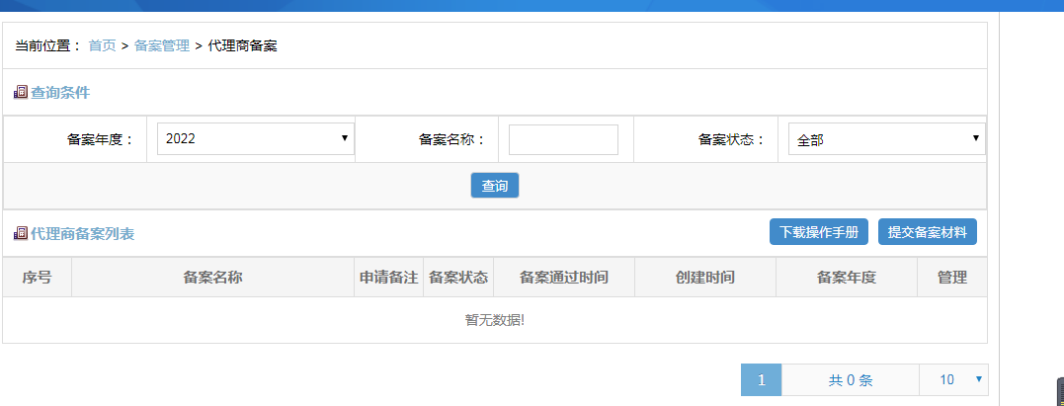
点击【提交备案材料】进入代理商备案功能。
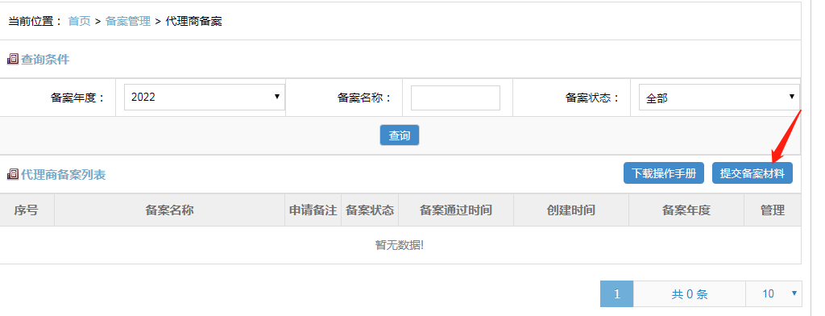
进入提交备案材料页面后，请先选择备案年度后，系统将按照年度查询可备案的品牌，再在下拉菜单中选择品牌。下拉菜单中的搜索栏可根据关键字查询品牌。
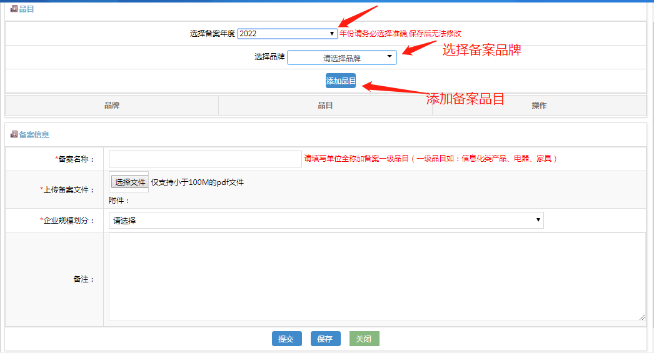
选择品牌后，点击【添加品目】按钮，添加品目。
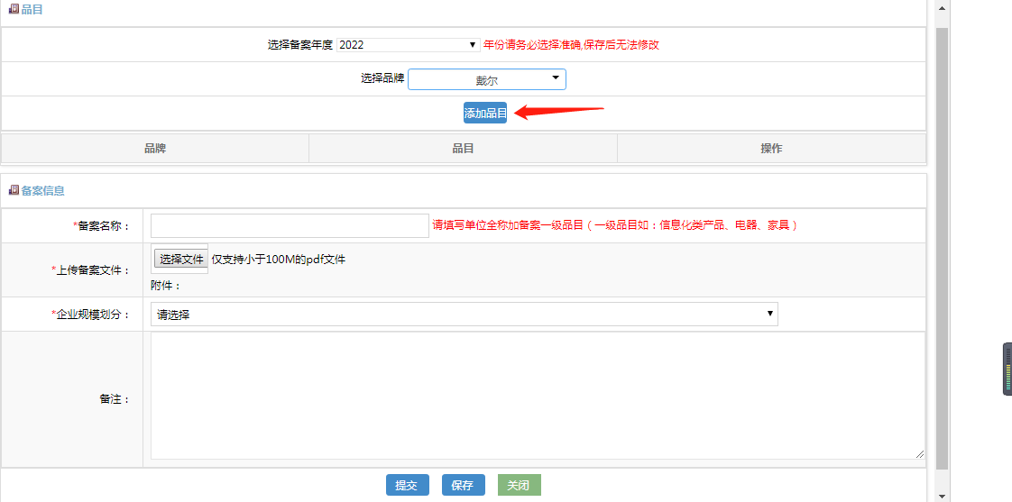
选择所需备案的品目，点击“添加”按钮，将品目加入到已选品目中。
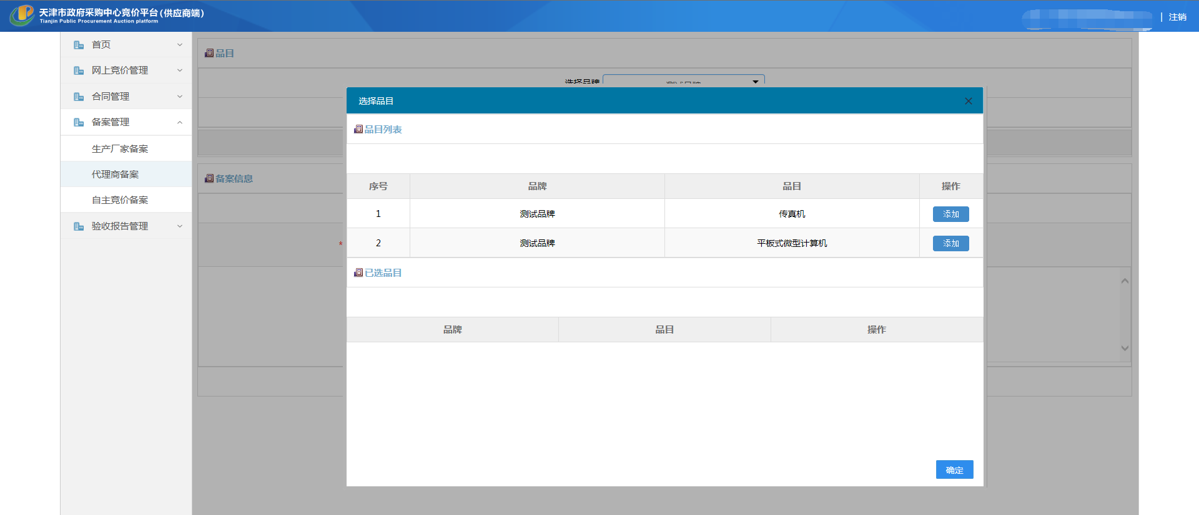
注：1、品牌列表及品目列表中，只显示生产厂商授权给当前登录用户的品牌及品目。
2、可在一次代理商备案中，添加多个品牌、多个品目。
添加品目完成后，可在备案页面中进行删除及修改。
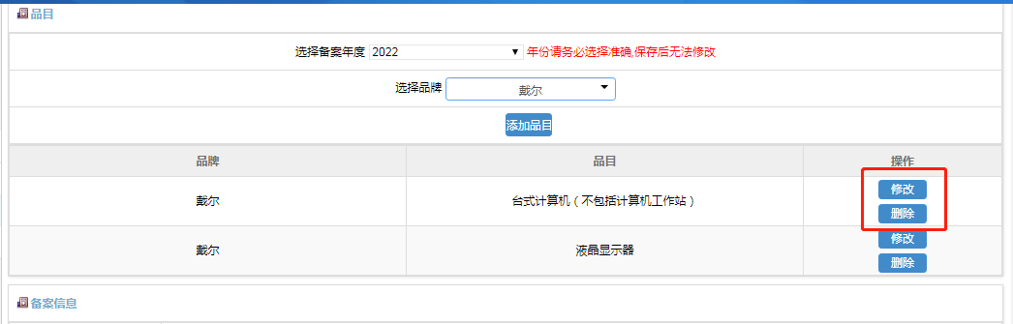
添加品目后，填写备案名称，备案名称请填写单位全称加备案一级品目（一级品目如：信息化类产品、电器、家具）。
例如：本单位备案传真机，传真机一级品目属于信息化类产品，故，备案名称为某某公司备案信息化类产品。
并上传加盖电子签章的备案文件。
注：请上传小于100M的PDF文件，PDF文件必须加盖电子签章。
填写备案备注，选择企业规模划分。
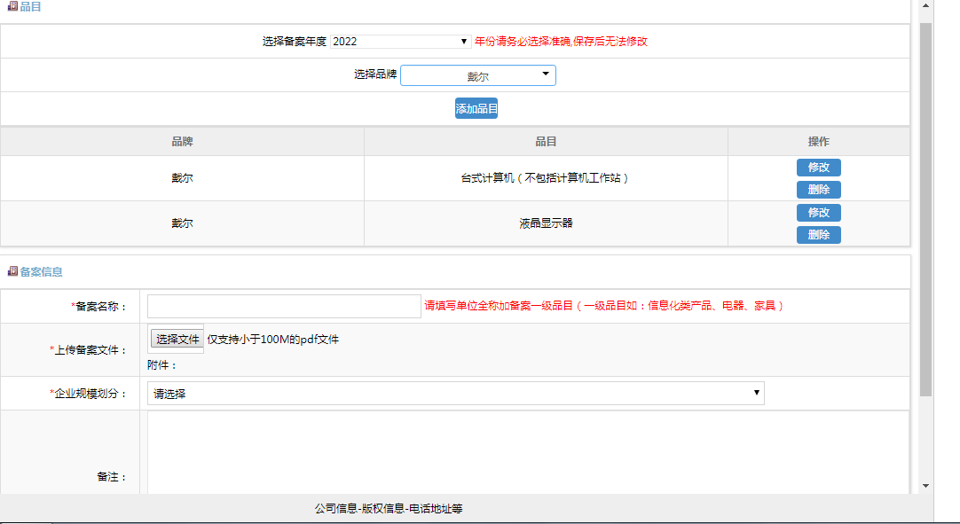
备案名称、备案备注和企业规模划分填写完成，并且备案文件上传完成后，点击提交按钮，备案信息将提交至天津市政府采购中心审核。点击保存按钮，可进行暂存操作。
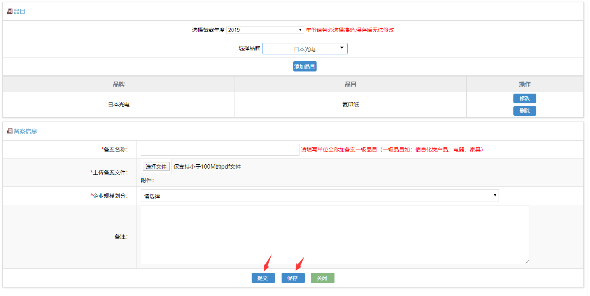
暂存的备案信息将会在列表页展示，可点击修改按钮进行再次编辑和提交。如下图所示。
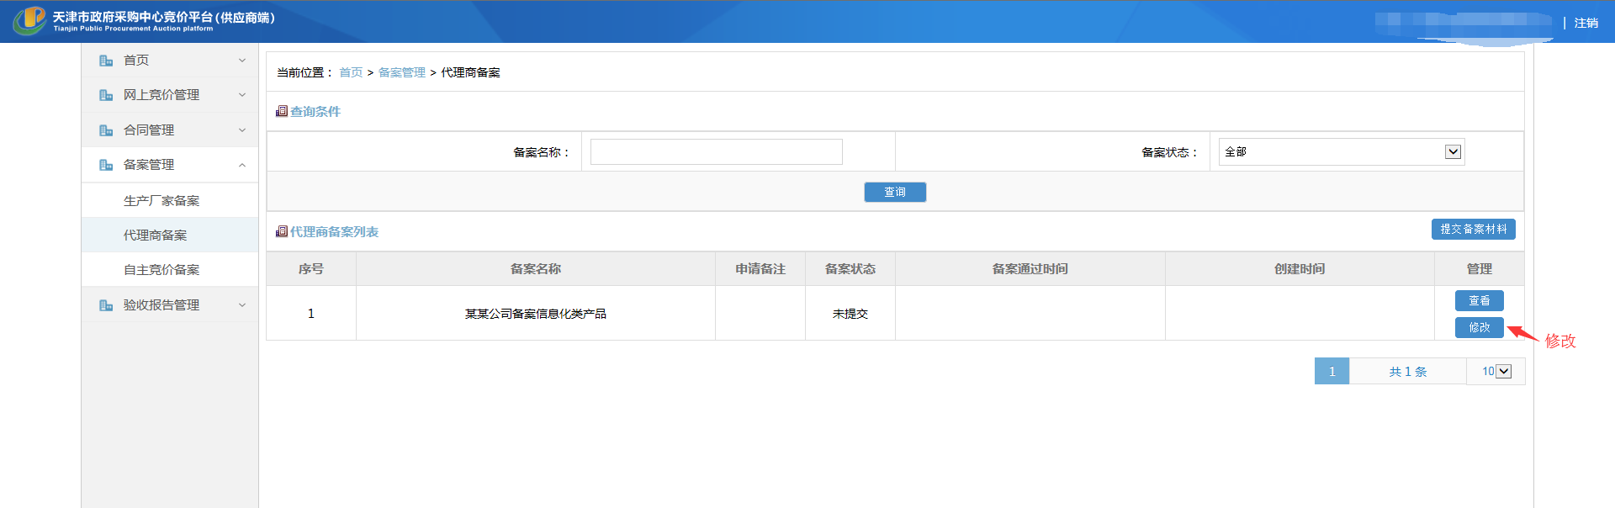
备案信息可在列表页的查看按钮中查看，点击查看进入查看页。其中可看到具体备案信息及中心审核情况及退回原因。
